De windmolen in Bobbejaanland

- Welke informatie kan je vinden over de windmolen in Bobbejaanland? Los onderstaande vragen op.

  - Wanneer werd de windmolen gebouwd?
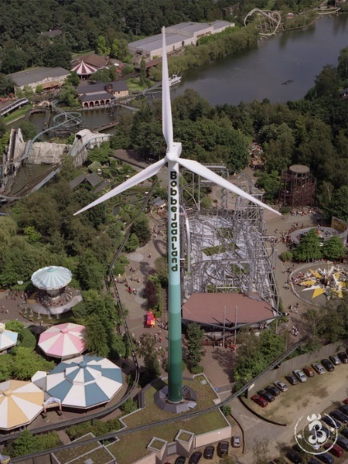
De windturbine met educatief paviljoen werd in 2001 gebouwd.

  - Wat zijn de afmetingen van de windmolen?
De mast is 65 meter hoog , weegt 65 ton en heeft een diameter
van 47 meter.

  - Waarvoor zorgt de windmolen?
De windmolen is aangesloten op het gewone elektriciteitsnet
en levert dus geen directe energie op aan Bobbejaanland.

  - Waarom heeft Bobbejaan Schoepen toestemming gegeven om een windmolen in zijn park te laten bouwen?
De familie Schoepen gaf toestemming om de molen te bouwen, omdat de milieuvriendelijkheid van het park op deze manier in de kijker werd gezet.

- Duurzame, groene of hernieuwbare energie?
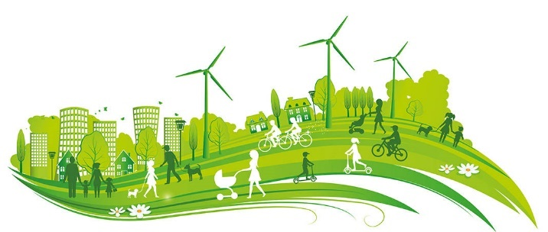

  - Wat is hernieuwbare energie?

Hernieuwbare energie is duurzame energie¹, die onuitputtelijk is². Ze schaadt het milieu niet³.
- duurzame energie: lang durende energie (oplossing op lange termijn) ,
- die onuitputtelijk is: de energiebron kan niet op geraken, er zal bijvoorbeeld altijd zon zijn.
- Ze schaadt het milieu niet: hernieuwbare energie maakt gebruik van natuurlijke energiebronnen zoals de zon, wind, water. Hernieuwbare energie stoot geen schadelijke stoffen uit. Het milieu leidt er niet onder.’

  - Wat zijn de drie belangrijkste bronnen van hernieuwbare energie?
- Windkracht
- Waterkracht
- Zonne-energie

- Bekijk het fragment rond duurzame energie en los onderstaande vragen op.
- Uit welke stoffen wordt nog steeds veel energie gehaald?

Kolen, olie en gas.

- Wat gebeurt er tijdens de verbranding van deze stoffen?

Bij de verbranding komen er schadelijke stoffen vrij.

- Wat is hiervan het gevolg op de aarde?

Ze zijn slecht voor mens en natuur. Het wordt warmer op aarde. Het ijs smelt en de zee stijgt.

- Wat zijn zonne-energie en windenergie?

De zon en de wind zijn schoon en geraken nooit op. Daarom zijn ze duurzaam.

- Wat zijn de nadelen van fossiele brandstoffen?
- Ze zijn niet-onuitputtelijk (ze zullen na een bepaalde periode op geraken (zie cijfers hierboven))
- Ze brengen veel schade toe aan onze aarde. Stoten bij verbranding stoffen uit die schadelijk zijn voor het milieu.
- Het wordt steeds duurder om ze te verkrijgen (in verhouding met wat ze opleveren)

- Hoe zorgt een windmolen voor energie? Je krijgt het schema en een leeg blad per groep. Maak hierop met je groep een stappenplan over hoe de windmolen werkt.

  - Ken je nog andere toepassingen of voorwerpen die werken volgens het principe van een windmolen?
....................................................................................................................................................
....................................................................................................................................................

  - Wat zijn de nadelen van een windmolen?
          - Ze zorgen voor een slagschaduw.
          - Ze zorgen voor geluidsoverlast.

